

**Drone User Manual**

**DC System**

**Equipo Mii Dron**



**Índice**

Prefacio 3

Introducción 4

Contenido de la caja 4

Carga de la batería 4

Instalación de la batería 5

Instalación de las hélices 5

Encendido y apagado del Bebop 2 6

Verificaciones antes del vuelo 7

Pilotaje 7

Configuración de pilotaje 7

Puesta en marcha 9

Servidor 11

Clasificación y envío de imágenes 11

Reconstrucción 3D 13

Información general 15

Precauciones de uso y mantenimiento 15

Advertencia sobre el respeto a la privacidad 15

Wi-Fi 16

Batería 16

Reciclado 16

**Tabla de Ilustraciones**

**Ilustración 1. Instalación de la batería 5**

**Ilustración 2. Montaje de hélices. 6**

**Ilustración 3.Ajuste de hélices 6**

**Ilustración 4. Terminal 8**

**Ilustración 5. Puesta en marcha del programa 10**

**Ilustración 6. Código del Nav.py 10**

**Ilustración 7. Elección de la carpeta de destino 12**

**Ilustración 8. Interfaz de usuario de Meshroom 13**

**Ilustración 9. Reconstrucción de una silla con Meshroom 14**

**Histórico del Documento**

|  |  |  |  |  |
| --- | --- | --- | --- | --- |
| **Título del documento** | **Versión** | **Fecha** | **Autor** | **Revisor** |
| DC System: Dron User Manual | 1.0 | 5/5/2019 | Isabel Amundarain | Daniel Rodrigo |
|  |  |  |  |  |
|  |  |  |  |  |
|  |  |  |  |  |
|  |  |  |  |  |
|  |  |  |  |  |
|  |  |  |  |  |
|  |  |  |  |  |

# Prefacio

Este documento recoge las instrucciones de uso para la utilización y el control del dron Bebop 2. Recoge información referente al vuelo del dron, la captura de imágenes y la reconstrucción 3D a partir de dichas imágenes.

# Introducción

Este documento contiene las instrucciones de uso del dron Bebop 2 para su vuelo, para la captura de imágenes y para la reconstrucción en 3D de un edificio a partir de las imágenes tomadas. Se incluirá también los ejemplos de uso e información sobre software utilizado necesarios para la consecución de un correcto uso de los programas de vuelo, captura y transferencia de imágenes y reconstrucción.

**Contenido de la caja**

*Bebop 2*

*Hélices adicionales (4) Cargador*

*Cable de carga Tapa*

*Batería 2700 Mah Llave de hélices*

*Adaptador eléctrico (4) Cable USB/micro USB Manual de inicio rápido*

**Carga de la batería**

1. Seleccione el adaptador que corresponda a su toma de corriente y enchúfelo al trasformador.
2. Conecte la batería al cargador con el cable suministrado.
3. Conecte el cargador a la corriente.

El piloto del cargador se iluminará en rojo indicando que la carga está en proceso. Una vez terminada la carga, el piloto se iluminará en color verde. La carga de la batería suele tardar unos 55 minutos. El tiempo de

duración de la batería del dron en vuelo es de aproximadamente 25 minutos

**Instalación de la batería**

Deslice la batería del dron hasta oír un “clic”. El candado situado en la parte trasera de la batería deberá estar en la posición baja, como se muestra en la ilustración 1ª. Para retirar la batería del Bebop 2, mantenga el candado hacia arriba y deslice hacia atrás la batería.

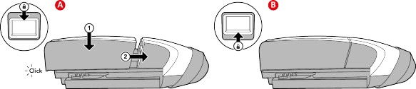

*Ilustración 1. Instalación de la batería.*

**Instalación de las hélices**

Instale las hélices en el motor del Bebop 2 como se indica:

* Las hélices con agujeros en el centro se montan en los motores con un eje que sobresale (motores delantero izquierdo y trasero derecho).
* Las hélices sin agujero en el centro se montan en los motores sin eje que sobresale (motores delantero derecho y trasero izquierdo).
* Las hélices de color negro se montan en los motores traseros.
* Las hélices de color blanco se montan en los motores delanteros.

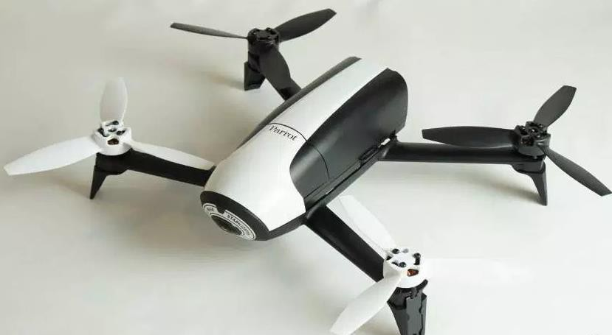 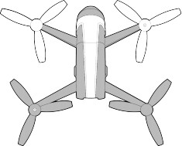

*Ilustración 2. Montaje de hélices.*

A continuación, bloquéelas con la llave.

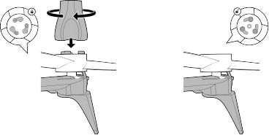

*Ilustración 3.Ajuste de hélices.*

**Encendido y apagado del Bebop 2**

Pulse el botón ON/OFF, situado en la parte trasera del Bebop 2 para encenderlo o apagarlo.

Durante el encendido, el piloto del botón ON/OFF parpadeará. Después, el Bebop emitirá un pitido. Una vez encendido el Bebop 2, el piloto permanecerá iluminado en rojo.

# Verificaciones antes del vuelo

Antes de cada sesión de vuelo, recuerde:

* No pilotar el dron de noche.
* Comprobar las condiciones meteorológicas y no pilotar en caso de lluvia, niebla, vientos fuertes (superiores a 40 km/h) o nieve.
* Comprobar la autorización de vuelo en el lugar donde se pilote.
* Comprobar el correcto montaje y ajuste de las hélices.
* Comprobar el correcto enganche de la batería.
* Comprobar que la batería esté cargada.

# Pilotaje

El Bebop 2 se pilotará desde el ordenador del equipo Mii Dron. Para la comunicación entre ambos, se debe conectar el ordenador al Wi-Fi del dron: ***Bebop2-040519.***

**Configuración de pilotaje**

El programa que se utilizará para el control del dron consiste en un código en Python contenido en *Bebop autonomy* de *Aerostack* que, en el sistema operativo y con publicaciones de *ROS*, es capaz de utilizar las instrucciones de *Bebop autonomy* para el control del dron Bebop 2. Para lanzar el programa de vuelo ***Nav.py*** se debe proceder como se indica:

1. Abrir terminal.
2. Dividir el terminal en 4 pantallas. Use el comando *(**+E)* para dividir verticalmente y *(**+O)* para dividir horizontalmente.
3. Utilizar el comando *(Alt+A)* para seleccionar todas las pantallas para la escritura simultánea en todas ellas y escribir:

*cd aerostack_stack source setup.sh*

para acceder al directorio del programa de pilotaje y fijarlo como lugar de trabajo, respectivamente.

1. Salir de la escritura simultánea de todas las pantallas con el comando *(Alt+O).*

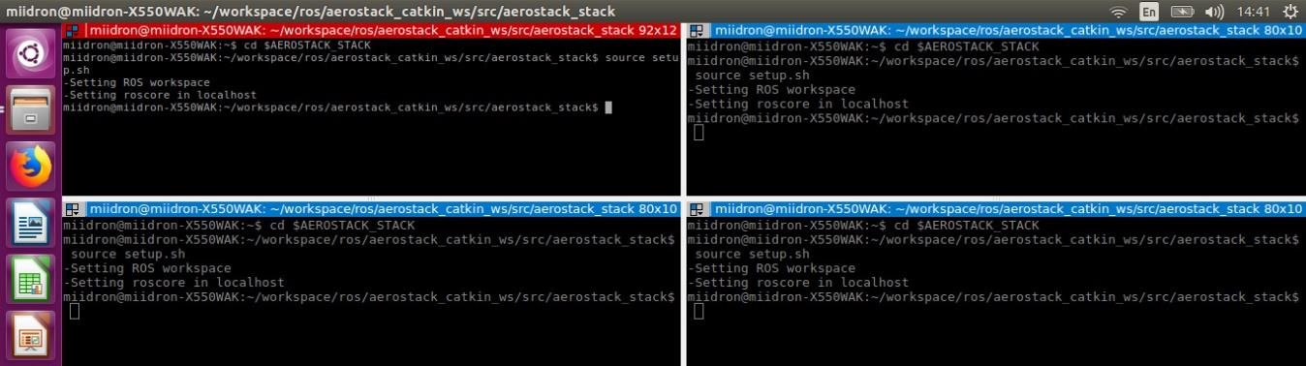

*Ilustración 4. Terminal.*

1. Usar la primera pantalla (arriba a la derecha) para iniciar el sistema operativo, *ROS:*

*roscore*

1. Usar la segunda pantalla (arriba a la izquierda) para lanzar el *Bebop Autonomy* e inicializar los servicios del Bebop 2 (puesta en marcha, encendido de la cámara…):

*roslaunch bebop_tools bebop_nodelet_iv.launch*

1. Usar la tercera pantalla (abajo a la izquierda) para preparar el aterrizaje de emergencia. Se escribirá el siguiente comando, pero sin pulsar *ENTER*, a diferencia de todos los comandos introducidos hasta ahora:

*rostopic pub --once bebop/land std_msgs/Empty*

En caso de precisarse el aterrizaje de emergencia, se deberá volver a esta pantalla y presionar *ENTER*.

**Puesta en marcha**

Para el control del vuelo del dron se deben establecer cuatro parámetros *(a,b,c,d)* de entrada de la función *navigation(a,b,c,d)* en el programa *Nav.py,* que condicionan el modo de operar del dron, en cuanto a su movimiento y a la toma de imágenes. Los dos primeros parámetros *(a, b)* definen las distancias que debe moverse el dron, en vertical y horizontalmente respectivamente, entre la toma de dos imágenes consecutivas. Los dos últimos parámetros *(c, d)* establecen el número de veces que se debe repetir el movimiento asociado a las distancias *a* y *b* en cada secuencia de operación. Así, el patrón de movimiento que seguirá el dron, en función de estos *parámetros (a, b, c, d)* será:

1. Movimiento vertical ascendente de *a* metros y captura de una imagen.
2. Repetición *c* veces del punto *i*.
3. Descenso de la altura total subida (*a*c* metros) y desplazamiento horizontal hacia la derecha *b* metros.
4. Repetición *(d-1)* veces de los puntos *i., ii.* e *iii*.
5. Repetición de los puntos *i*. e *ii*. y descenso de la altura subida (*a*c* metros).

De esta forma se establece el espacio que se debe recorrer y la frecuencia de toma de imágenes modificando los parámetros indicados en el código del programa de pilotaje *Nav.py*.

Para el lanzamiento de *Nav.py*, se utiliza la cuarta pantalla (abajo a la derecha) como se indica:

* 1. Acceder al directorio del programa y abrirlo para editar el código: *cd stack/hardware_interface/drivers_platforms/driver_bebop/ bebop autonomy/bebop_driver/src$*

*sudo gedit Nav.py*

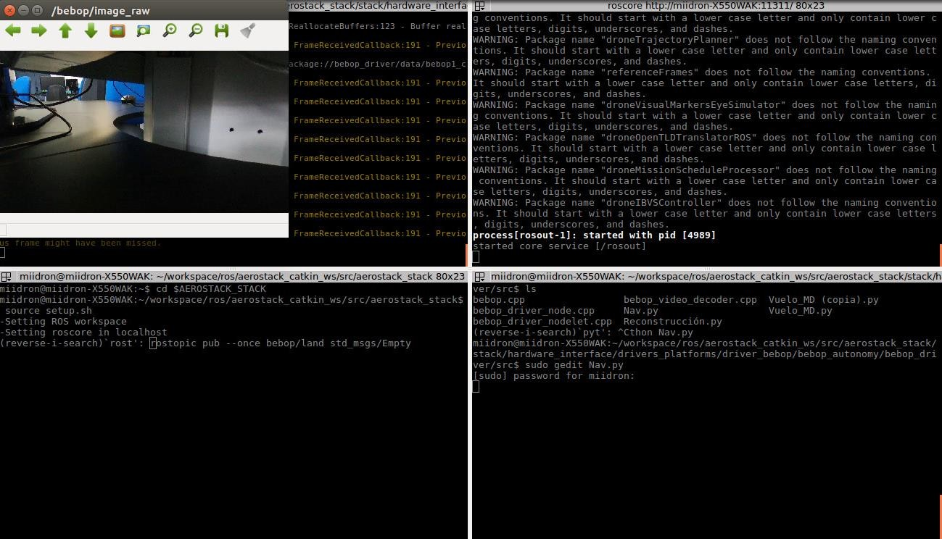

*Ilustración 5. Puesta en marcha del programa.*

* 1. Para el acceso a la edición se solicitará una contraseña:

*ISE2020*

* 1. Se abrirá el archivo del código, donde se deben introducir los parámetros para el vuelo del dron en la función *navigation (a,b,c,d)* de la forma explicada con anterioridad.

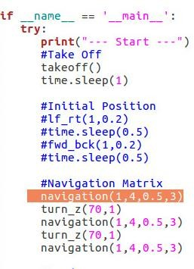

*Ilustración 6. Código del Nav.py*

* 1. Pulsar *Ctrl+S* para guardar el código con los parámetros introducidos y volver al terminal.
  2. Lanzar el programa:

*python Nav.py*

# Servidor

Para el uso compartido de imágenes se dispone de un servidor *raspberry pi*. El servidor permite el envío y el almacenamiento de las imágenes tomadas durante el vuelo del Bebop 2, así como el acceso a las imágenes tomadas por el equipo NORDTech.

El nombre de las imágenes, una vez descargadas en el ordenador del equipo Mii Dron, se cambia para introducir un código inicial indicativo del equipo por el que ha sido tomada cada imagen: 00 para las imágenes de Mii Dron y 11 para las imágenes de NORDTech.

Con un segundo programa, las imágenes, guardadas en el ordenador del equipo en diferentes carpetas según el código inicial, se envían al servidor y se guardan, de la misma manera, en diferentes carpetas para cada equipo, en función de su código inicial.

**Clasificación y envío de imágenes**

Para el acceso a las imágenes tomadas por el Bebop 2 y su clasificación y envío al servidor se procede de la siguiente manera:

1. Conectar el Bebop 2 vía USB al ordenador del equipo Mii Dron.
2. En Python, lanzar el siguiente código: ***Interface.py***
3. Seleccionar la carpeta de destino “Mii Dron”:

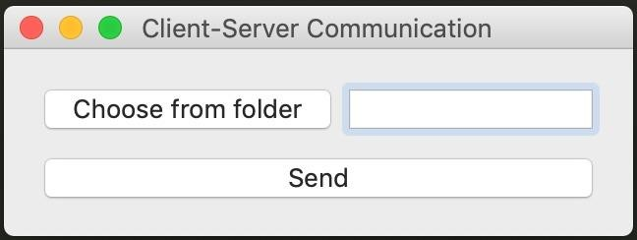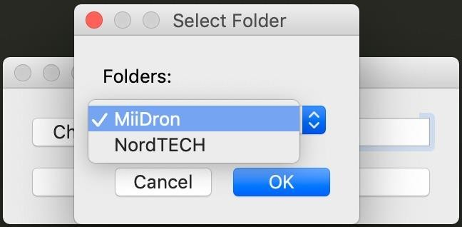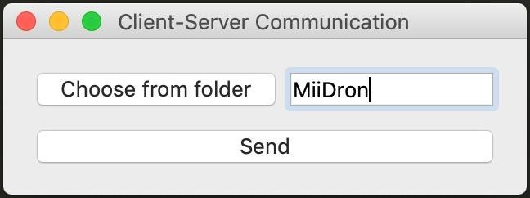

*Ilustración 7. Elección de la carpeta de destino.*

El almacenamiento de las imágenes en el servidor permite también el acceso a las imágenes tomadas por el otro equipo, para disponer de más información para la reconstrucción 3D.

# Reconstrucción 3D

El programa utilizado para la reconstrucción 3D es *Meshroom.* Este programa reconstruye espacios en tres dimensiones a partir de imágenes de este.

Los pasos que seguir para la reconstrucción 3D son los siguientes:

1. Abrir Meshroom y crear un proyecto.

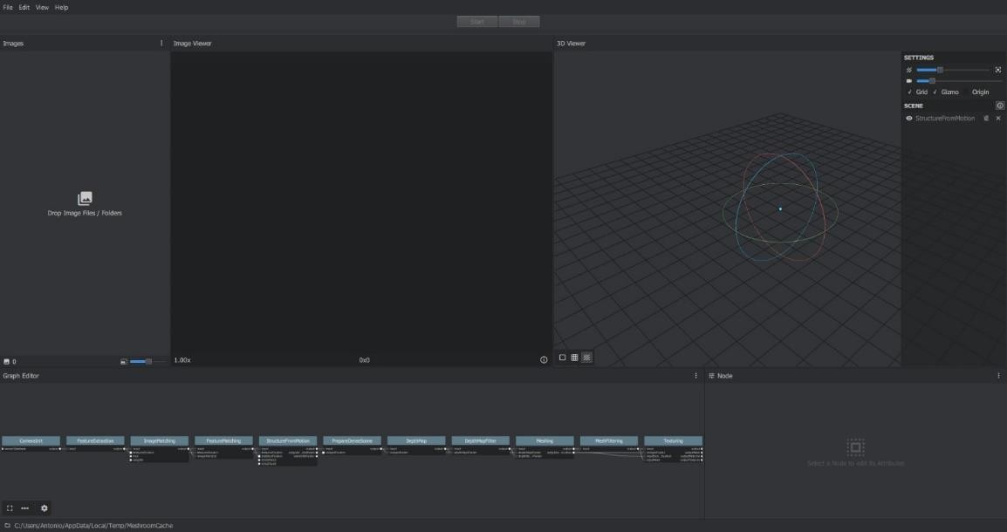

*Ilustración 8. Interfaz de usuario de Meshroom.*

1. Importar imágenes, arrastrándolas al área de imágenes, en el lado izquierdo. Meshroom analiza los datos y configura la escena.
2. Una vez acabado el punto 2, presionar el botón “Inicio” y esperar a la computación gráfica. La barra de progreso superior ayuda a seguir el progreso de cada paso del proceso:
   * Verde: se ha completado.
   * Naranja: está en proceso.
   * Azul: está lista para empezar.
   * Rojo: ha ocurrido un error.

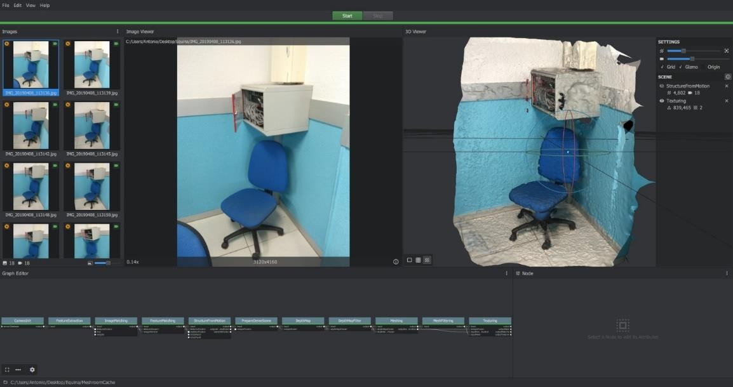

*Ilustración 9. Reconstrucción de una silla con Meshroom.*

1. Una vez acabada la reconstrucción, utilizar los siguientes comandos para las interacciones del Visor 3D:
   * Clic y mover: para girar alrededor del centro de la vista.
   * Doble clic (en la nube de puntos): para definir el centro de la vista.
   * Shift+Clic: para desplazarse.
   * Rueda arriba/abajo: para acercar y alejar.
2. Guardar proyecto.

# Información general

**Precauciones de uso y mantenimiento**

La duración máxima de grabación de vídeo es de 29 minutos.

El piloto debe mantener contacto visual con el Bebop 2 y controlar su trayectoria.

El Bebop 2 debe usarse de conformidad con las normas de aviación civiles del país donde se utilice. Se debe velar por la seguridad de las personas, los animales y los bienes en los lugares donde se utilice.

Las hélices del Bebop 2 en vuelo pueden provocar daños a personas u objetos. No se debe tocar el Bebop 2 durante el vuelo. Se debe esperar a la detención completa de las hélices para manipular el Bebop 2.

No debe utilizarse en condiciones meteorológicamente adversas o con visibilidad insuficiente.

Se debe mantener alejado de líneas de alta tensión o cualquier otra zona potencialmente peligrosa.

No se debe utilizar el Bebop 2 cerca de sustancias líquidas ni posarlo sobre el agua u otras superficies húmedas, porque podría sufrir daños irreversibles.

Procure no dejar el Bebop 2 al sol ni someterlo a cambios bruscos de altitud.

**Advertencia sobre el respeto a la privacidad**

Grabar y difundir imágenes de una persona sin autorización puede comprometer la responsabilidad del usuario del Bebop 2 y constituir un

delito contra la vida privada. Se recomienda pedir permiso para grabar imágenes de personas y no difundirlas.

**Wi-Fi**

El dron posee red Wi-Fi propia. Conviene informarse de las restricciones de utilización de estas frecuencias en el lugar donde se quiera volar, porque podrían estar prohibidas o restringidas.

**Batería**

Se recomienda la utilización exclusiva del cargador suministrado con el producto. No se debe efectuar la carga a régimen lento, por debajo de los 2,5V por célula. Se debe evitar que la temperatura supere los 60ºC. No se debe desmontar ni modificar el cableado ni perforar las células.

No se debe dejar apoyada la batería sobre materiales combustibles ni dejar sin supervisión durante la carga. Conviene comprobar siempre que la tensión de salida del cargador se corresponda con la tensión de la batería. Mantener siempre alejada del alcance de los niños.

**Reciclado**

No se debe eliminar el producto con los residuos domésticos porque puede ser perjudicial para el medio ambiente. Se invita a los usuarios a informarse en su ayuntamiento para saber dónde y cómo pueden reciclarlo.